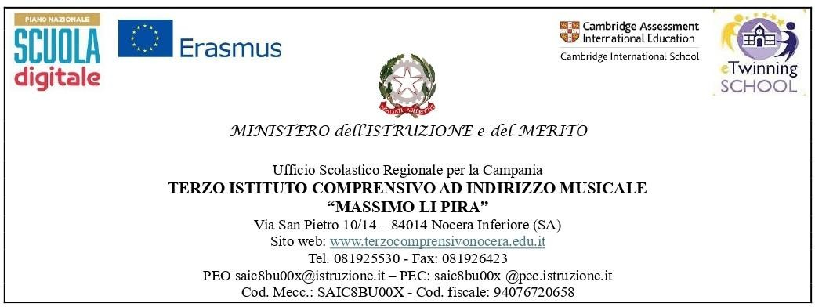

Al Dirigente Scolastico 3° Istituto Comprensivo di Nocera Inferiore
Il/La sottoscritto/a
(cognome) (nome)
nato/a a ( ) il
(luogo)(prov.)
e
Il/La sottoscritto/a
(cognome) (nome)
nato/a a ( ) il
(luogo)(prov.)
in qualità di genitori/tutori/affidatari dell’alunno/a nato/a a ( ) il INFANZIA plesso Cicalesi Santa Chiara Sezione
PRIMARIA plesso Cicalesi Santa Chiara Classe
SECONDARIA I grado Classe

DELEGA
- il/la sig./sig.ra nato/a a il

relazione di parentela o altro telefono

- il/la sig./sig.ra nato/a a il

relazione di parentela o altro telefono

- il/la sig./sig.ra nato/a a il

relazione di parentela o altro telefono
a RITIRARE il/la proprio/a figlio/a in caso di necessità, sollevando la scuola da qualsiasi responsabilità. Nocera Inferiore
Gli esercenti la responsabilità genitoriale
Firma

Firma (*)
(*) In caso di firma di un unico genitore

Il/La sottoscritto/a
(cognome) (nome)
DICHIARA
Inoltre, consapevole delle conseguenze amministrative e penali per chi rilasci dichiarazioni non corrispondenti a verità, ai sensi del DPR 245/2000, di rilasciare l’autorizzazione in osservanza delle disposizioni sulla responsabilità genitoriale di cui agli artt. 316, 337 ter e 337 quater del codice civile, che richiedono il consenso di entrambi i genitori.
Nocera Inferiore Firma

Si allegano le fotocopie dei documenti di riconoscimento del delegante e dei delegati
N.B. I dati rilasciati sono utilizzati dalla scuola nel rispetto delle norme sulla privacy, previste dal d. lgs. 196 d.lgs. 2003 e successive modificazioni e dal Regolamento (UE) 2016/679 del Parlamento europeo e del Consiglio
Il Dirigente Scolastico
Prof.Alessandro Ferraiuolo

